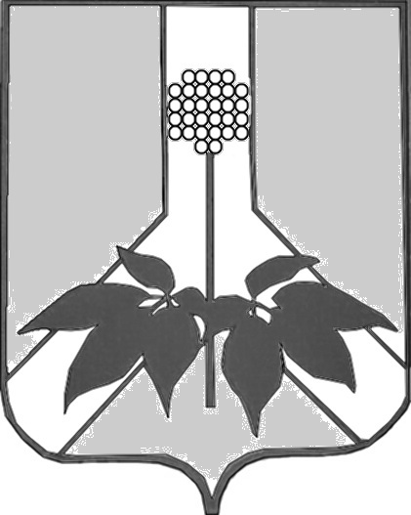

**ДУМА ДАЛЬНЕРЕЧЕНСКОГО МУНИЦИПАЛЬНОГО РАЙОНА**

**РЕШЕНИЕ**

**29 мая 2025 года г. Дальнереченск № 639**

**О принятии к сведению информацию муниципального казенного учреждения «Управление народного образования» Дальнереченского муниципального района об организации летнего отдыха учащихся образовательных учреждений Дальнереченского муниципального района в 2025 году, о выделении средств на трудоустройство учащихся образовательных учреждений**

В соответствии с Федеральным законом от 06.10.2003 № 131-ФЗ «Об общих принципах организации местного самоуправления в Российской Федерации», заслушав и обсудив информацию директора муниципального казенного учреждения «Управление народного образования» Дальнереченского муниципального района об организации летнего отдыха учащихся образовательных учреждений Дальнереченского муниципального района, о выделении средств на трудоустройство учащихся образовательных учреждений Дальнереченского муниципального района, Дума Дальнереченского района

РЕШИЛА:

1. Принять к сведению информацию директора муниципального казенного учреждения«Управление народного образования» Дальнереченского муниципального района об организации летнего отдыха учащихся образовательных учреждений Дальнереченского муниципального района, о выделении средств на трудоустройство учащихся образовательных учреждений Дальнереченского муниципального района.

2. Настоящее решение вступает в силу со дня его принятия.

Председатель Думы

Дальнереченского муниципального района Н.В. Гуцалюк